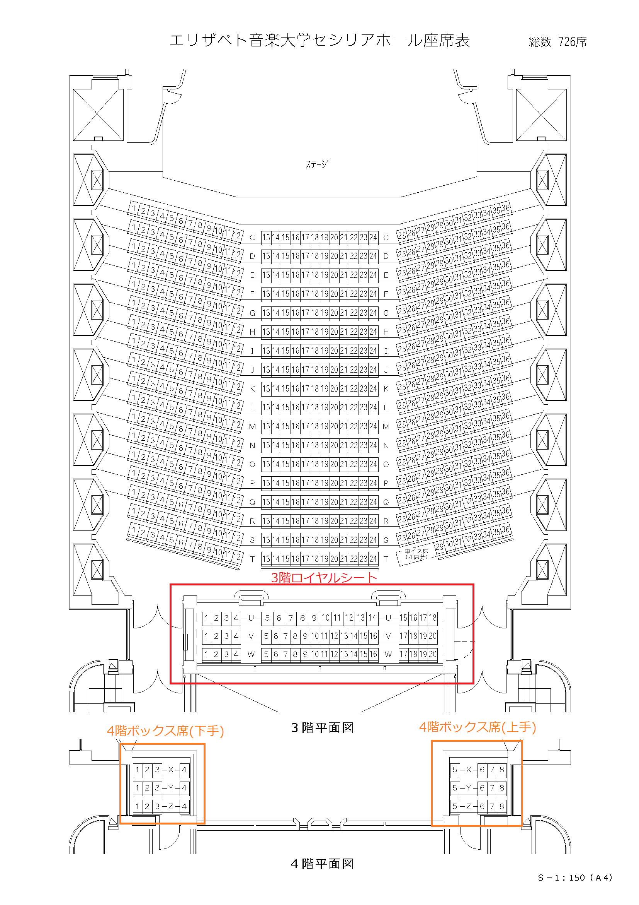

中央B

中央A

中央C

左A

左B

右A

ご招待

右B

カメラ

位置

右A

9\*12/2=54